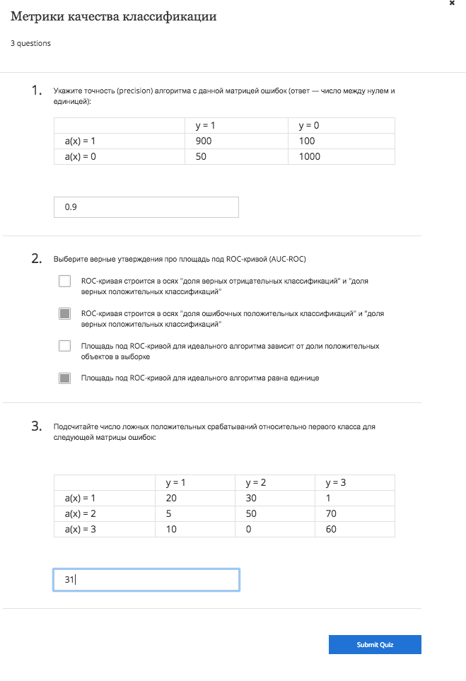

Метрики качества классификации

3 questions
1.
Укажите точность (precision) алгоритма с данной матрицей ошибок (ответ — число между нулем и единицей):

y = 1 y = 0
a(x) = 1 900 100
a(x) = 0 50 1000

0.9

2.
Выберите верные утверждения про площадь под ROC-кривой (AUC-ROC)

ROC-кривая строится в осях "доля верных отрицательных классификаций" и "доля верных положительных классификаций"

ROC-кривая строится в осях "доля ошибочных положительных классификаций" и "доля верных положительных классификаций"

Площадь под ROC-кривой для идеального алгоритма зависит от доли положительных объектов в выборке

Площадь под ROC-кривой для идеального алгоритма равна единице
3.
Подсчитайте число ложных положительных срабатываний относительно первого класса для следующей матрицы ошибок:

y = 1 y = 2 y = 3
a(x) = 1 20 30 1
a(x) = 2 5 50 70
a(x) = 3 10 0 60

31

